7 класс.29.04.Превращение одного вида механической энергии в другой (§ 68)
https://videouroki.net/video/42-prievrashchieniie-odnogho-vida-miekhanichieskoi-enierghii-v-drughoi-zakon-sokhranieniia-enierghii.html
Бик яхшы булыр идее видеофильмны карасагыз, мэсьэлэ чишу урнэге бирелгэн. Сораулар теста куп. Жавап бирергэ тырышабыз.

Основные выводы:
– Энергия не исчезает и не появляется, а просто переходит из одной формы в другую.
– Законом сохранения механической энергии: при отсутствии сил трения и сил сопротивления в замкнутой системе, сумма кинетической и потенциальной энергии всех тел системы остается величиной постоянной.

Задача 1. Из ружья вертикально вверх вылетела пуля со скоростью 1300 км/ч. Пренебрегая сопротивлением воздуха, найдите максимальную высоту, на которую взлетит пуля.
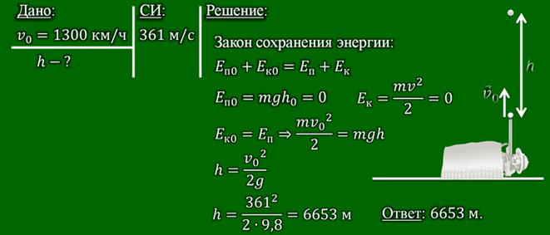

Тест. 1.Физическая величина, единицы которой совпадают с единицами энергии, называется:
- мощность
- сила
- вес
- работа
2.Выберите тела, обладающие кинетической энергией:
- взлетающая ракета
лифт, остановившийся на этаже
- вращающаяся карусель
раковина, лежащая на дне моря
3.Энергия, которая определяется взаимным положением взаимодействующих тел или частей одного и того же тела, называется:
- потенциальной энергией
- кинетической энергией
- механической работой
- джоулем
4.Соотнесите названия физических величин, используемых для расчёта потенциальной энергии, с их единицами измерения.
1.Ускорение свободного падения 1. Дж
2.Потенциальная энергия 2.м/с2
3.Высота, на которую поднято тело 3. кг
4.Масса тела 4. м
5. Впишите в текст пропущенные слова.
Механическая работа совершается только тогда, когда на тело действует и тело под действием этой . Про тела, которые могут совершить , говорят, что они обладают . Энергия, которая определяется взаимным взаимодействующих тел или частей одного и того же тела, называется энергией. Энергия, которой обладает тело вследствие своего , называется энергией.
6. Как изменяются потенциальная и кинетическая энергии тела при падении камня на землю?
- Кинетическая энергия камня уменьшается, а его потенциальная энергия увеличивается
- Потенциальная энергия камня уменьшается, а его кинетическая энергия увеличивается
- Никаких изменений энергий не происходит
- Кинетическая энергия камня не изменяется, а его потенциальная энергия возрастает
7. При движении маятника из точки B в точку A:
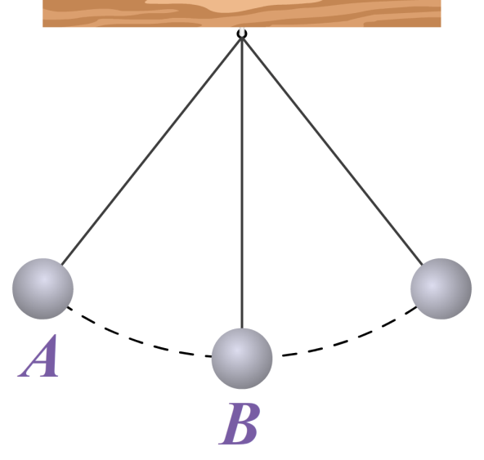
- кинетическая энергия превращается в потенциальную энергию
- потенциальная энергия превращается в кинетическую энергию
- никаких превращений энергии не происходит
- кинетическая энергия не изменяется, потенциальная - возрастает
8. Шарик скатился с наклонной плоскости и столкнулся с бруском. При этом скорость шарика уменьшилась, а брусок начал двигаться. Это означает, что:
- кинетическая энергия шарика превратилась в потенциальную энергию бруска
- часть кинетической энергии шарика исчезла
- потенциальная энергия шарика превратилась в кинетическую энергию бруска
- происходила передача части кинетической энергии шарика бруску

